Сценарий развлечения на
«День пожилого человека»
«Праздник мудрости и доброты».

Цель: Укрепление связи между поколениями;
Задачи:
1. Формировать доброе, уважительное отношение к старшему поколению.
2. Развивать артистичность, выразительность исполнения стихотворений.
3.Создать позитивное, праздничное настроение у аудитории.

Роли взрослые:
Ведущий 1
Ведущий 2
Баба Яга

Ход мероприятия.

Слайд 1.
Под музыку дети входят в зал.

Ведущий 1: Октябрь – дождливый месяц в ожиданье снега
Итог труда, любви, весёлых летних дней
В знак преклоненья перед жизнью человека
Нам дарит праздник пожилых людей.

Ведущий 2: Добрый день наши дорогие ребята! Сегодня мы с вами собрались, чтобы отметить праздник, посвященный дню пожилого человека. И это еще один повод подарить чуть больше внимания и любви, чем в обычные дни нашему старшему поколению, нашим дорогим бабушкам и дедушкам!

Дети 11 гр. Читают стихи.
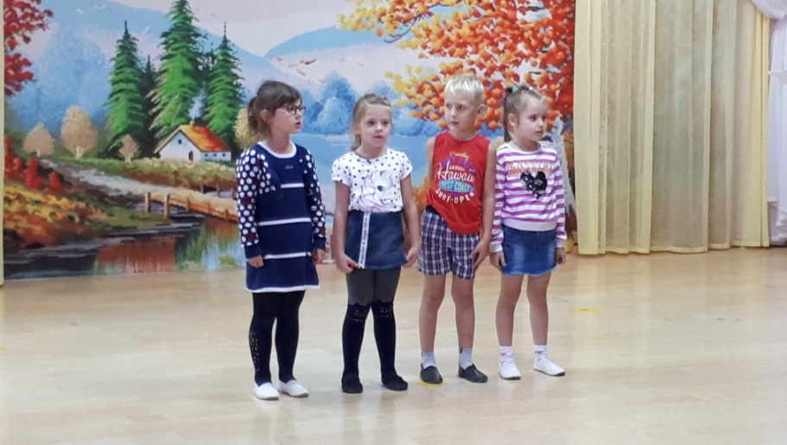
Ребенок1: Дедушки и бабушки, милые, родные,
Ведь когда-то тоже вы были молодые!
И ходили в шортиках, и плели косички,
И стишки учили вы, про зайчиков, лисичек.

Ребенок 2: Мама с папой заняты, вечно на работе,
Вы сказку нам расскажете, и песенку споете!
Ребенок3: Пирожки и блинчики стряпают бабули,
И играют в ладушки с внуками дедули.
Ребенок 4: Промелькнуло быстро лето, пробежало по цветам.
За горами бродит где-то и без нас скучает там.

Ребенок 5: Ну, а мы грустить не будем — осень тоже хороша.
Мы споём вам песню дружно, веселится пусть душа.

Слайд 2
11 гр. исполняет песню «Вкусные оладушки».
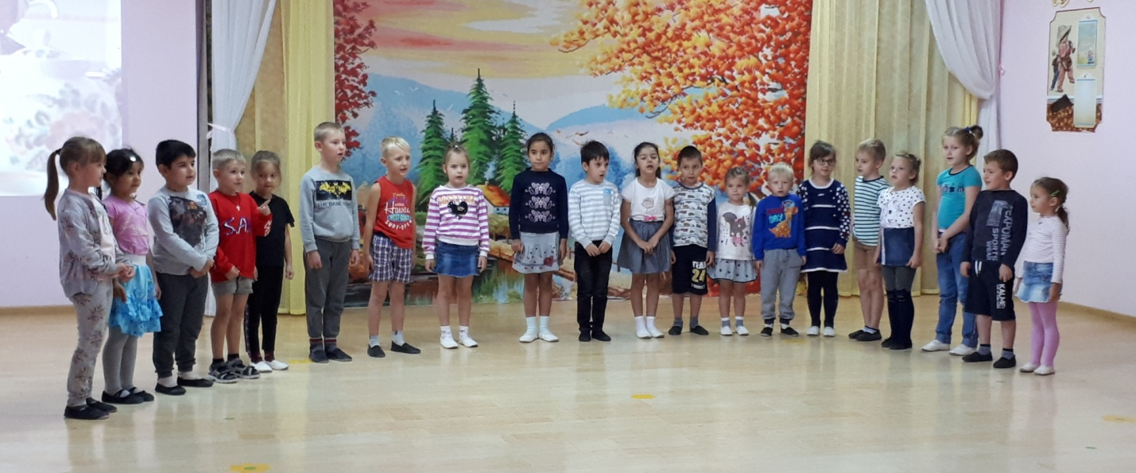

Слайд 3.
Ведущий 1: Международный день пожилых людей в России отмечается с 1992 года. И вот теперь у нас существует два праздника, когда пожилым людям мы оказываем особое внимание: 1 октября и 9 мая.

Ведущий 2: Что это там за шум?

Раздается шум, стук, звучат возгласы – А ну, пропустите меня! Разойдись!

Ведущий 1: Что за шум и тарарам? Кто-то в гости рвётся к нам!
Что ж, тихонько посидим.
Кто же это? Поглядим!

Под музыку на метле влетает Баба-Яга.
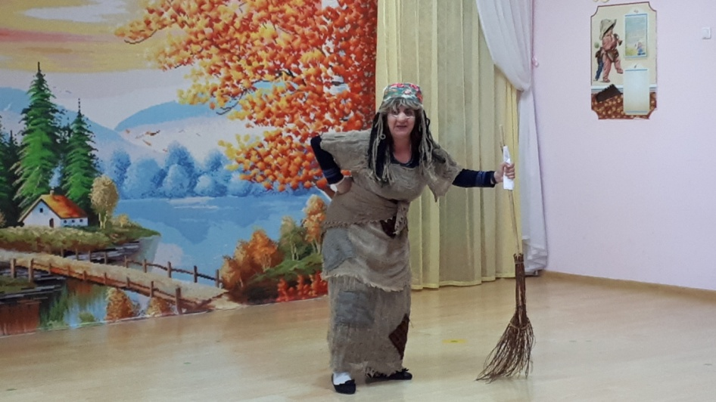

Баба-Яга: В тёмной чаще на опушке я живу в своей избушке.
Я умею колдовать, лихо на метле летать.
Вижу, здесь полно ребят… Что же это?

Дети: Детский сад!

Баба-Яга: Значит, я не зря плутала! Значит, я туда попала!
Здравствуйте, ребятишки, девчонки и мальчишки!
Говорил мне Леший-брат: ты слетай-ка в детский сад!
Дети там гостей встречают, с праздником всех поздравляют
А меня ж не пригласили, про кра-са-ви-цу забыли!
Я обиды не прощаю, я веселье отменяю, всех отсюда выгоняю! – (выметает всех метлой)

Ведущий 2: Перестань, Яга сердиться! Ну, куда это годится?
Да не трать ты силы зря, не боимся мы тебя!

Баба-Яга: Ах, меня вы не боитесь? Хорошо, тогда держитесь!
Я сейчас как закричу (кричит), как метлою застучу (стучит).
Злую скуку напущу! Мы со скукою друзья, нас развеселить нельзя!

Ведущий1: Развесёлый мы народ, гоним скуку из ворот!
Если только захотим, и тебя развеселим!
Не сердись, баба Яга лучше поиграй с ребятами.

Слайд 4.

Игра «Пенечки» - кружки, на 1 меньше играющих, бегать под музыку с окончанием - встать на «пенечек»)

Слайд 5.
Баба-Яга: Ладно, ладно! Победили! Вы меня развеселили!
Но так просто я не сдамся. Нет! Такому не бывать!
Я вам всё равно отомщу, всё равно какую-нибудь пакость сделаю!

Ведущий 2: Ну, хватит, Бабуся сердиться ведь у тебя сегодня тоже праздник!

Баба-Яга: У меня?!! Какой такой праздник?!

Ведущий1: День пожилого человека в детском саду!

Баба-Яга: Ой, точно, ведь я тоже бабушка!
Вы что и меня поздравлять будете?

Ведущий2: Конечно, послушай, какие замечательные стихи приготовили для бабушек наши ребята.

Дети 1гр. читают стихи.
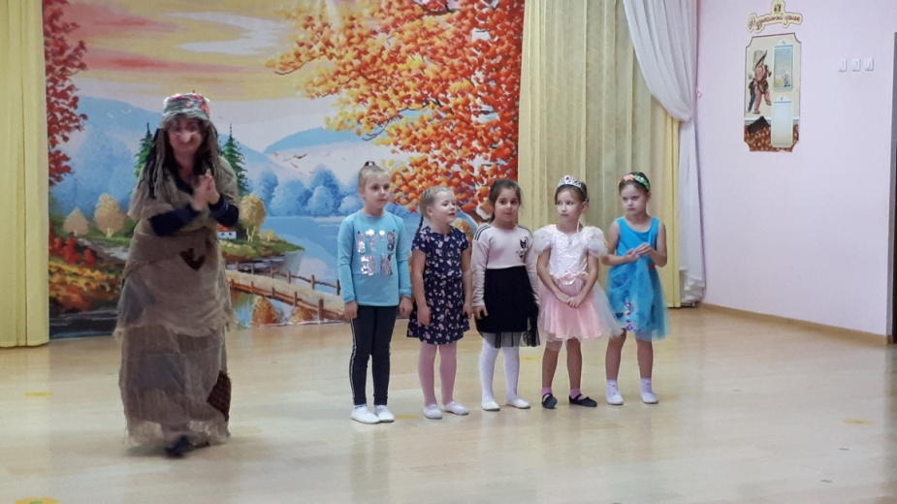
1. Бабушка, как солнышко, всех согреет взглядом,
Как внучатам хорошо с бабушкою рядом!
2. Всем подарит бабушка и тепло, и ласку,
Нежно приголубит нас и расскажет сказку.

3. Бабушка родная, милая моя,
Больше всех на свете я люблю тебя.
4. По твоим морщинкам проведу рукой…
В целом свете нету бабушки такой.
5. Никогда не буду огорчать тебя.
Только будь здоровой бабушка моя!
Слайд 6.
1 гр. исполняет песню «Бабушка испеки оладушки».
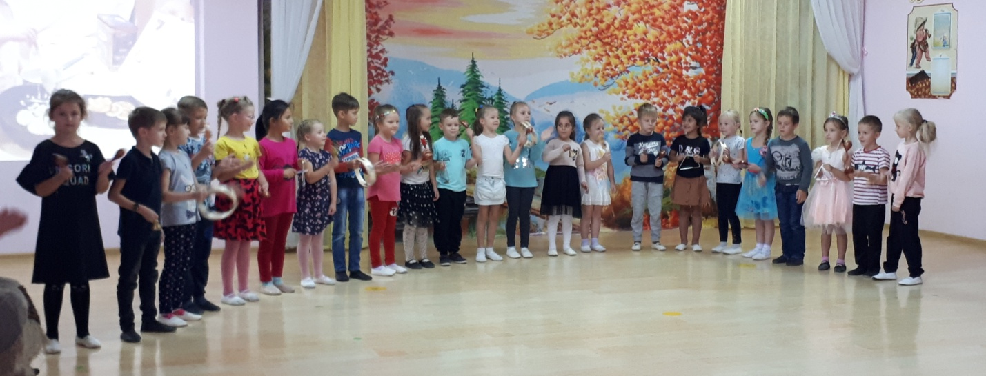

Слайд 7.
Баба-Яга: (рыдает)Ой, как вы любите своих бабушек….
И я хочу, чтоб меня так же любили…

Ведущий 1: Для этого тебе нужно исправиться, быть доброй и не пугать детей.

Баба-Яга: Ну, хорошо, я попробую. Будем дальше веселиться!

Ведущий 1: Раз уж осень наступила, нужно урожай собрать.

Слайд 8.
Проводится эстафета «УРОЖАЙ».
(В каждой команде по 4 человека
Переносят фрукты и овощи в корзину).

Баба-Яга: А я вот знаю, что все дети любят сказки.
Многие сказки они слышали от бабушек.
И сейчас мы проверим, хорошо ли вы их помните.

Проводится викторина «СКАЗКИ».
Баба-Яга задает детям вопросы на знание сказок.
- Какое хлебобулочное изделие убежало от бабушки и от дедушки? (Колобок) Слайд 9.
- У кого бабушка самая длинная на свете? (Удава) Слайд 10.
- Какой герой очень любит варенье? (Карлсон) Слайд 11.
- Какой герой имеет самый длинный нос? (Буратино) Слайд 12.
- Назовите девочку с голубыми волосами (Мальвина) Слайд 13.
- В какой сказке дед, чтобы вытащит огромное растение, должен был позвать на помощь всех домочадцев? (Репка) Слайд 14.
- Какая героиня летает в ступе с метлой? (Баба-Яга) Слайд 15.
- Какой герой не любит ни шоколада, ни мармелада. А любит только маленьких детей? (Бармалей) Слайд 16.

Ведущий 2: Вот настала пора поговорить и о дедушках!

Слайд 17.

Дети 10 гр. читают стихи.
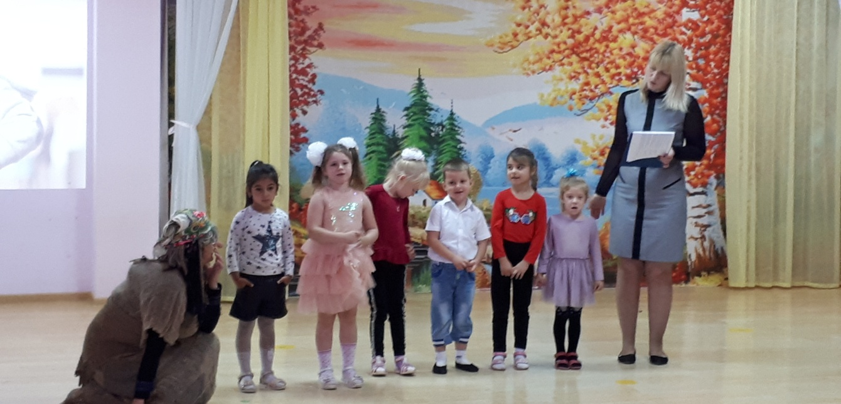

Ребенок: Мой дедуля дорогой, мы гордимся все тобой!
И скажу я по секрету: лучше нет на свете деда!
Буду я всегда стараться
На тебя во всём равняться!

Ребенок: Дедушка очень у нас деловой:
Ходит по дому, забыл про покой.
Бабушке он помогает весь день,
Делать ему это вовсе не лень.
Ребенок: Если вдруг придется туго, друг спасет от разных бед.
Очень я похож на друга, потому что он - мой дед.
С дедом мы по воскресеньям держим путь на стадион,
Я люблю пломбир с вареньем, а мультфильмы любит он.
С таким хорошим дедом не скучно даже в дождь,
С таким хорошим дедом нигде не пропадешь!

Ведущий1: У наших любимых бабушек столько много хлопот. А давайте представим как бабушкины заботы перевалились на плечи дедушек.

Слайд 18.
10 гр. исполняет танец «Стирка».
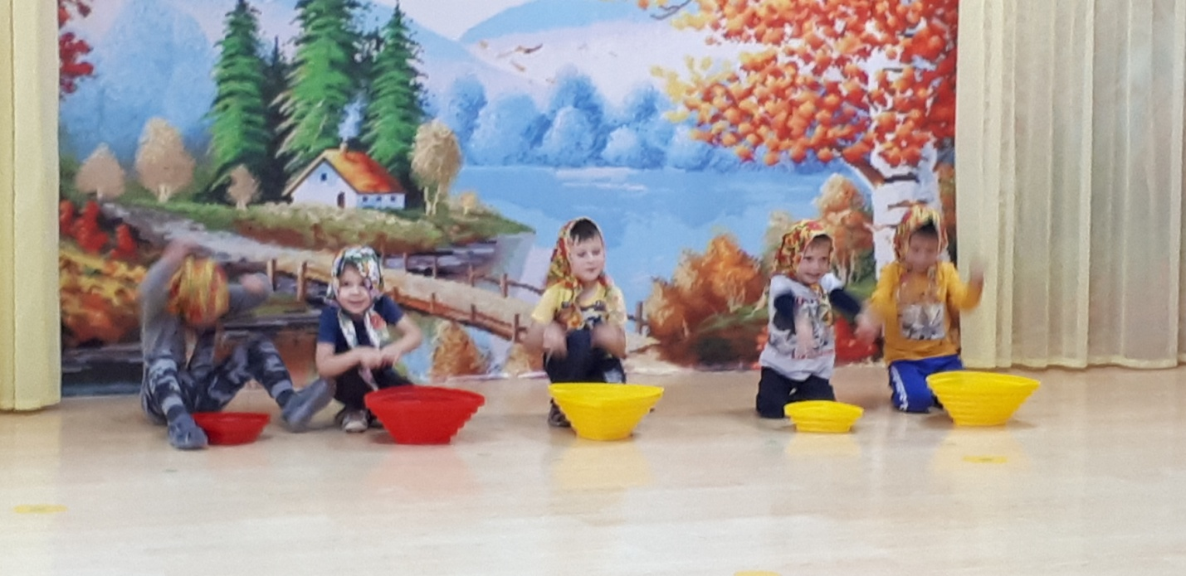

Слайд 19.
Баба-Яга: Я душой помолодела, всё б плясала, песни пела.
Но пора и меру знать, нужно в лес скорей бежать!
Впредь меня не забывайте,
Чаще в гости приглашайте! До свидания! –(уходит)

Ведущий1: Ну вот, - наш праздник подошёл к концу.
Все что в жизни самое лучшее, мы сегодня желаем!
Солнце ясного, благополучия, теплых слов и приветливых глаз.
Желаем, чтоб сердце ритмично стучало,
Чтоб годы замедлили бег.
Чтоб беды отпали, печаль не встречалась,
И счастья хватило на век.

Праздник День пожилого человека в детском саду окончен. Все расходятся в группы.

